시리얼통신 TCP/IP

1. 시리얼통신이란?

1.1 시리얼통신 이란?
시리얼은 또 다른 말로는 직렬(전송)이라고도 하며, 한번에 한가지 사건만이 일어나는 것을 의미한다.
데이터비트를 1개의 비트단위로 외부로 송수신하는 방식으로써 구현하기가 쉽고, 멀리갈 수가 있고, 기존의 통신선로(전화선등)를 쉽게 활용할 수가 있어 비용의 절감이 크다는 장점이 있다. 직렬통신의 대표적인 것으로 모뎀, LAN, RS232 및 X.25등이 있다. 하지만 크게 직렬통신을 구분하면 비동기식 방식과 동기식 방식 2가지로 나누어진다. 많은 사람들이 비동기식 통신방식을 RS232로 알고있는데 실질적으로 RS232라는 것은 비동기식 통신콘트롤러에서 나오는 디지털신호를 외부와 인터페이스 시키는 전기적인 신호 방식의 하나일 뿐이다. 일반적으로 RS232를 비동기식 통신방식으로 인식하고 있는 것도 큰무리는 없다.
비동기식 통신방식을 지원하는 대표적인 콘트롤러는 NS사의 16C450과 16C550이며 그 외 호환되는 콘트롤러가 다수의 회사에서 생산되지만 성능상의 차이는 없고 호환은 되지 않지만 비동기 통신의 기능을 갖는 콘트롤러는 수십가지의 종류가 있다.
비동기식 통신 콘트롤러를 일반적으로 UART(Universal Asynchronous Receiver/ TransmItter)라 부른다. UART에서 나오는 신호는 보통 TTL신호레벨을 갖기 때문에 노이즈에 약하고 통신거리에 제약이 있다. 이러한 TTL신호를 입력받아 노이즈에 강하고 멀리 갈 수 있게 해주는 인터페이스 IC를 LINE DRIVER/RECEIVER라 부르며 이중 대표적인 것이 RS232, RS422 및 RS485가 있다.

1.2 병렬통신 이란?
패러럴 통신이라고도 하며, 한번에 하나 이상의 사건이 발생하는 것을 의미한다. 일반적으로 컴퓨터내의 장치와 정보교환을 할 때는 통상적으로 고속의 통신속도를 필요로 하여 한꺼번에 많은 정보를 처리할 수 있는 병렬통신 방식을 주로 쓴다. 이는 대량의 정보를 빠른 시간에 한꺼번에 처리함으로써 컴퓨터의 성능을 향상 시킬 수가 있기 때문인데 이러한 방법의 대표적인 것이 마이크로프로세서 자체의 정보 처리량을 증가시키는 것이며 이것은 데이터 비트수로 나타난다.
(80286은 16비트의 외부 데이터 비트, 80386, 80486은 32비트의 외부 데이터 비트, 비록 내부에서는 32비트로 동작되지만 64비트의 외부 데이터 비트를 갖는 펜티엄 계열을 보아도 알 수 있다.) 그 외 HDD, FDD, VIDEO 카드 등이 대표적인 병렬통신 방식을 사용하는 장치라 하겠다. 하지만 모든 경우에 병렬통신 방식을 사용할 수는 없다.
그 이유는 통신거리의 제한성, 구현상의 기술적인 어려움과 비용이 너무 비싸다는데 있다. 또한 어플리케이션 자체가 고속의 통신속도를 필요로 하지않을 경우도 많다.

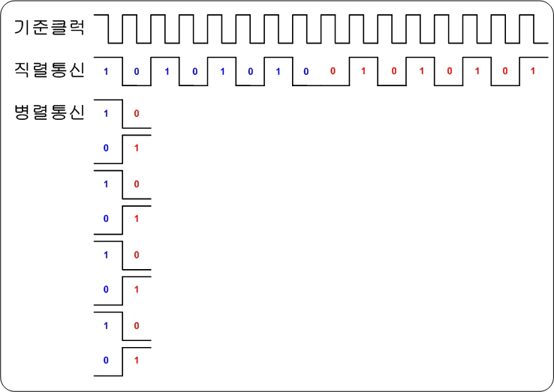
그림 1.1 직렬통신 및 병렬통신 데이터 전송

1.3 직렬통신의 장단점

장점 :

배선 수가 작다.
통신 프로그래밍 구현이 쉽다.
PC에 기본 장착되어 있다.
비용이 저렴하다.

단점 :

병렬 전송에 비해 전송속도가 느리다.
일대일 통신만 가능하다.

2. 하드웨어적 지식

2.1 RS232C
먼저 각각 RS232, RS422, RS485 등의 Specification 살펴보면 아래와 같습니다.

Specification | RS232C | RS422 | RS485
동작 모드 | Single-Ended | Differential | Differential
최대 Driver/Receiver 수 | 1 Driver  1 Receiver | 1 Driver  10 Receivers | 32 Drivers  32 Receivers
최대 통달거리 | 약 15 m | 약 1.2 km | 약 1.2 km
최고 통신속도 | 20 Kb/s | 10 Mb/s | 10 Mb/s
신호선 수 | 9 | 5 | 2/4
지원 전송방식 | Full Duplex | Full Duplex | Half Duplex
최대 출력전압 | ±25V | -0.25V to +6V | -7V to +12V
최대 입력전압 | ±15V | -7V to +7V | -7V to +12V
장단점 | -저속 통신  -통달거리가 짧다.  -가장 일반적 방식 | -통신속도가 빠름  -통달거리가 길다.  -Multi-Drop 지원 | -통신속도가 빠름  -통달거리가 길다.  -Multi-Drop 지원
적용 예 | -시리얼 마우스  -모뎀  -PC COM Port | -원거리 전광판  -PLC 등 | -CCTV  -PLC 등
표 2.1 RS232, RS422, RS485

RS232C는 EIA(Electronic Industries Association)에 의해 규정되어 졌으며 그 내용은 데이터단말기(DTE: Data Terminal Equipment)와 데이터통신기(DCE: Data Communication Equipment)사이의 인터페이스에 대한 전기적인 인수, 컨트롤 핸드쉐이킹, 전송속도, 신호 대기시간, 임피던스 인수 등을 정의하였으나 전송되는 데이터의 포맷과 내용은 지정하지 않으며 DTE간의 인터페이스에 대한 내용도 포함하지 않는다.
여기서는 자세한 기술적인 내용의 기술은 피하고 기본적으로 알아야 할 내용인 코넥터의 사양, RS232 신호선과 케이블 연결 결선도 등을 설명하겠다.

커넥터 사양

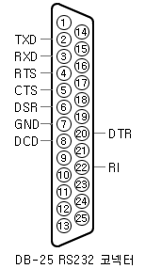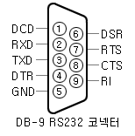

신호선에 대한 설명

TXD - Transmit Data : 외부장치로 보낼 때 직렬통신 데이터가 나오는 신호선이다.
RXD - Receive Data : 외부 장치에서 들어오는 직렬통신 데이터를 입력 받는 신호선이다.
RTS - Ready To Send : 컴퓨터와 같은 DTE장치가 모뎀 또는 프린터와 같은 DCE장치에게 데이터를 받을 준비가 됐음을 나타내는 신호선이다.
CTS - Clear To Send : 모뎀 또는 프린터와 같은 DCE장치가 컴퓨터와 같은 DTE장치에게 데이터를 받을 준비가 됐음을 나타내는 신호선이다.
DTR - Data Terminal Ready : 컴퓨터 또는 터미널이 모뎀에게 자신이 송수신 가능한 상태임을 알리는 신호선이며 일반적으로 컴퓨터 등이 전원 인가 후 통신 포트를 초기화한 후 이 신호를 출력시킨다.
DSR - Data Set Ready : 모뎀이 컴퓨터 또는 터미널에게 자신이 송수신 가능한 상태임을 알려주는 신호선이며 일반적으로 모뎀에 전원 인가 후 모뎀이 자신의 상태를 파악한 후 이상이 없을 때 이 신호를 출력시킨다.
DCD - Data Carrier Detect : 모뎀이 상대편 모뎀과 전화선 등을 통해서 접속이 완료되었을 때 상대편 모뎀이 캐리어신호를 보내오며 이 신호를 검출하였음을 컴퓨터 또는 터미널에 알려주는 신호선이다.
RI - Ring Indicator : 상대편 모뎀이 통신을 하기위해서 먼저 전화를 걸어오면 전화 벨이 울리게 된다. 이때 이 신호를 모뎀이 인식하여 컴퓨터 또는 터미널에 알려주는 신호선이며 일반적으로 컴퓨터가 이 신호를 받게 되면 전화벨 신호에 응답하는 프로그램을 인터럽터 등을 통해서 호출하게 된다.

결선도

DTE to DCE 9 Wire Cables DTE to DCE 8 Wire Cables
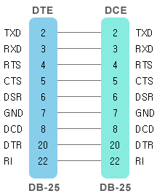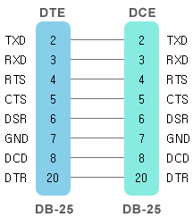

DTE to DTE 3 Wire Cables DTE to DTE 7 Wire Cables
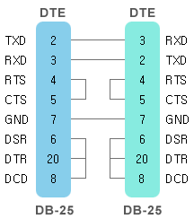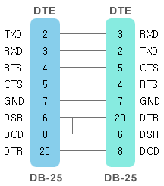

2.3 RS422

RS422는 EIA에 의해서 전기적인 사양이 규정되어 있으나 물리적인 코넥터 및 핀에 대한 사양은 아직 규정되어 있지 않다. RS422에서는 Point To Point 모드와 Multi-Drop 모드 두 가지가 있다. Point To Point 모드인 경우 RS232와 신호선당 2개의 라인이 필요한 것만 빼고 사용하는 방법에 있어서 별다른 필요가 없다. 하지만 Multi-Drop 모드인 경우는 사용법이 좀 복잡하다. 일반적으로 사용되는 신호선은 TXD+, TXD-, RXD+ 및 RXD- 이고 나머지 신호선은 거의 사용되지 않는다.

커넥터 사양

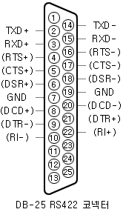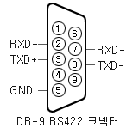

신호선에 할당된 핀번호는 제품에 따라 틀릴 수 있음. 일반적으로 사용되는 신호선은 TXD+, TXD-, RXD+ 및 RXD- 이고 나머지 신호선은 거의 사용되지 않는다.

결선도

- Point to Point 모드 결선도
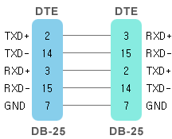

- Multi-Drop 모드 결선도
* GND는 연결하지 않아도 됨.
* + 신호선은 + 신호선과 - 신호선은 - 신호선과 연결됨에 유의

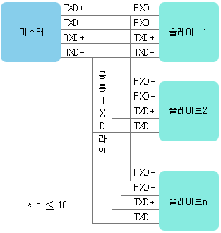
2.4 RS485

RS485는 EIA에 의해서 전기적인 사양이 규정되어 있으나 물리적인 코넥터 및 핀에 대한 사양은 아직 규정되어 있지 않다. RS485인 경우 RS232나 RS422처럼 Full Duplex가 아닌 Half Duplex 전송방식만 지원하기 때문에 RS485의 모든 마스터는 TXD신호를 멀티포인트 버스에 접속 또는 단락 시켜야만 할뿐만 아니라 RXD신호 역시 모드에 따라서는 접속, 단락의 제어를 하여야 한다. RS485에서는 Echo 모드와 Non Echo 모드 두 가지가 있다.

커넥터 사양

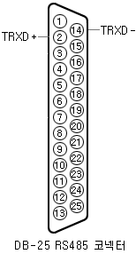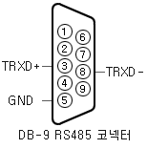

신호선은 RS232와 별차이가 없고 다만 물리적으로 하나의 신호선에 두 개의 라인이 필요한데 그들의 표현은 신호선명 뒤에 + 와 – 로 써 구분표기 한다. 하지만 UART의 TXD, RXD신호선이 멀티포인트 버스에 의하여 공동으로 사용하게 됨에 유의하여야 한다. 즉 하나의 마스터는 멀티포인트 버스를 출력이면 출력, 입력이면 입력으로 구분하여 사용할 수 밖에 없다.

결선도

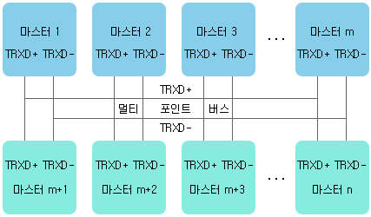

RS 485 구성도
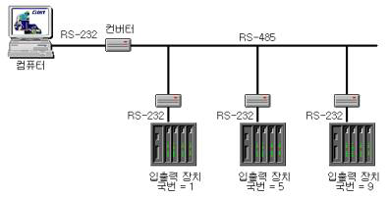

2.5 DataPacket
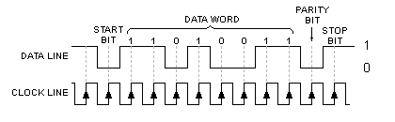

2.6 간단한 Packet 셋팅 및 데이터 전송 팁

MainUnit 소스

private
FRcvStr: String;

procedure UMRcvData(var msg: TMessage); message UM_RCVDATA;

procedure TfrmMain.btnSendClick(Sender: TObject);
var
PStr: ^string;
i: Integer;
strSnd: Array of String;
begin
SetLength(strSnd, Length(edtData.Text));

for i := Low(strSnd) to High(strSnd) do
begin
strSnd[i] := edtData.Text[i + 1];
end;

new(PStr);
PStr^ := MakePacket(strSnd);
memResult.Lines.Add(PStr^);
PostMessage(Handle, UM_RCVDATA, Integer(PStr), 0);
end;
//------------------------------------------------------------------------------

procedure TfrmMain.UMRcvData(var msg: TMessage);
var
PStr: ^string;
begin
try
PStr := Pointer(msg.WParam);
FRcvStr := PStr^;
finally
Dispose(PStr);
end;
end;
//------------------------------------------------------------------------------

procedure TfrmMain.btnQueryClick(Sender: TObject);
begin
memResult.Lines.Add(GetData(FRcvStr));
end;
//------------------------------------------------------------------------------

procedure TfrmMain.btnSetClick(Sender: TObject);
begin
SetPacketOp(edtHead.Text, edtTail.Text);
end;

PacketUtil.pas 소스

unit PacketUtil;

interface

uses
Windows, Messages, SysUtils, Classes;

const
UM_RCVDATA = WM_USER + 10;

procedure SetPacketOp(AStart: String; AStop: String);
function MakePacket(const inArgs: Array of String): String;
function GetData(AStr: String): String;

var
FStart: String;
FStop: String;

implementation

procedure SetPacketOp(AStart: String; AStop: String);
begin
FStart := AStart;
FStop := AStop;
end;
//------------------------------------------------------------------------------

function MakePacket(const inArgs: Array of String): String;
var
i: Integer;
strEncode: String;
begin
strEncode := '';
for i := Low(inArgs) to High(inArgs) do
begin
strEncode := strEncode + inArgs[i];
end;
Result := FStart + strEncode + FStop;
end;
//------------------------------------------------------------------------------

function GetData(AStr: String): String;
var
nStartLen: Integer;
nStopLen: Integer;
nDataLen: Integer;
strStart: String;
strStop: String;
begin
nStartLen := Length(FStart);
nStopLen := Length(FStop);
nDataLen := Length(AStr) - Length(FStart) - Length(FStop);

strStart := Copy(AStr, 1, Length(FStart));
strStop := Copy(AStr, 1, Length(FStop));
if (strStart = '') or (strStop = '') then
Result := ''
else
Result := Copy(AStr, Length(FStart) + 1, nDataLen);
end;
//------------------------------------------------------------------------------
end.
3. TCP/IP

3.1 TCP/IP 란?
TCP/IP는 인터넷의 기본적인 통신 프로토콜로서, 사용자가 인터넷에 접속하기 위해 자신의 컴퓨터를 설정할 때 TCP/IP 프로그램이 설치되며, 이를 통하여 역시 같은 TCP/IP 프로토콜을 쓰고 있는 다른 컴퓨터 사용자와 메시지를 주고받거나, 또는 정보를 얻을 수 있게 해주는 프로토콜이다.
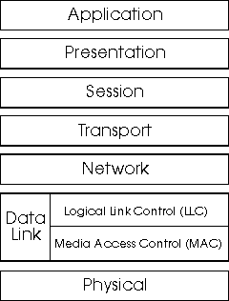
그림 3.1 인터넷 계층

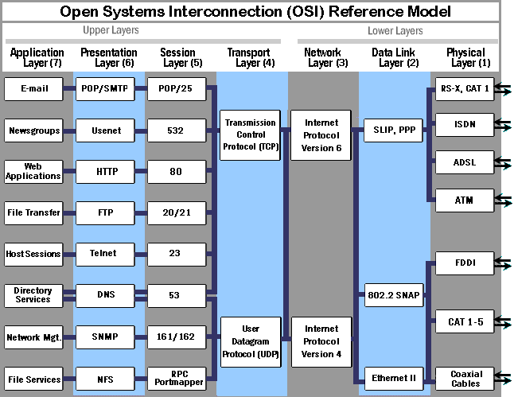
그림 3.2 OSI Reference Model
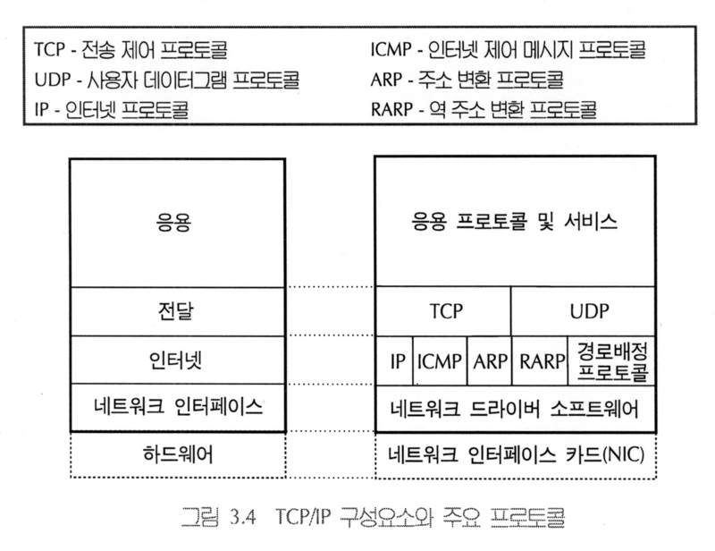

4. IP 및 TCP Packet Header

4.1 IP Packet Header
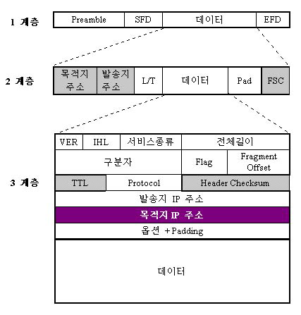
그림 4.1 IP 헤더 및 헤더처리
4. 2 IP 설명

VER : IP 의 버전 현재는 4
IHL : Head 의 길이
TTL : Time To Live
Flag, Flagment Offset : 이기종간의 TCP 패킷수의 제한에 따라 패킷을 잘랐다가 붙이기 위해 사용

4.3 TCP Header

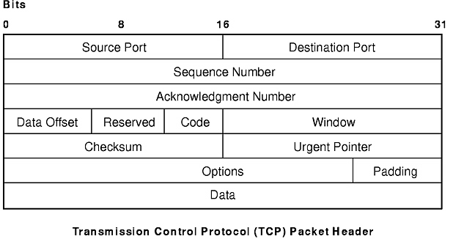
그림 4.2 TCP Header

4.4 TCP 설명

Sequence Number : 보낸것 + byte 수를 보낸다.
Acknowledgment Number : 받은 바이트 수를 보냄

5. WinSock API 함수

5.1 Socket 이란?

5.2 Server 함수
가 ) socket
socket 함수는 소켓을 만들고 소켓 기술자(descriptor)를 어플리케이션에 반환 하는 함수 입니다.
SOCKET socket (
int af,
int type,
int protocol
);
Parameters
af
[입력] 어드레스 체계(address family)를 결정합니다.
type
[입력] 소켓의 타입을 결정합니다.
윈도우즈 소켓 1.1에서는 두가지 종류의 타입을 제공합니다. 아래에 그 종류에 대해서 간단히 설명했습니다.
Type | Explanation
SOCK_STREAM | 신뢰성있고, 접속지향적인, 하지만 느린, TCP 어드레스 체계에 사용됩니다.
SOCK_DGRAM | 비접속이고, 신뢰성없는 그러나 빠른, UDP 어드레스 체계에 사용됩니다.
protocol
[입력] 소켓과 함께 어느 프로토콜이 사용될 것인지 지정합니다.
나 ) bind
bind 함수는 로컬 인터페이스 어드레스와 포트번호를 소켓과 서로 연관되게 묶는 함수입니다.
int bind (
SOCKET s,
const struct sockaddr FAR* name,
int namelen
);

Parameters
s
[입력] 로컬어드레스와 아직 묶여지지 않은 소켓 기술자(descriptor).
name
[입력] 소켓에 할당하기위한 SOCKADDR 구조체로 이루어진 주소.
namelen
[입력] name 매개변수의 크기 (일반적으로 sizeof(SOCKADDR) 요로케 쓰입니다).

다 ) listen
listen 함수는 외부로부터 들어오는 접속을 감지하기 위해 특정 소켓이 사용될 것임을 윈도우즈 소켓에게 알리는 함수입니다.
int listen (
SOCKET s,
int backlog
);

Parameters
s
[입력] 리슨 하기위해 사용될 소켓의 기술자(descriptor)를 명시합니다.
backlog
[입력] 대기하는 접속을 위한 큐의 최대 길이를 명시합니다. 이 값이 SOMAXCONN 일 경우, 기본 서비스 프로바이더가 적절한 최대 큐의 길이를 설정하는 일을 담당하게 됩니다.

라 ) accept
accept 함수는 소켓(리슨소켓)으로 들어오는 접속요청을 허용하는 함수입니다.
SOCKET accept (
SOCKET s,
struct sockaddr FAR* addr,
int FAR* addrlen
);

Parameters
s
[입력] listen 함수에 의해서 접속대기 하고 있는 소켓(일반적으로 리슨소켓 이라고 하죠.) 의 기술자(descriptor) 입니다.
addr
[출력] 연결의 다른 쪽 끝에 있는 원격 호스트의 어드레스를 포인트 합니다.
addrlen
[출력] addr 매개변수에 의해 포인트된 버퍼의 길이를 나타내는 정수를 포인트 합니다.

5.3 Client 함수

가 ) connect
connect 함수는 지정된 소켓을 지정된 원격지로 접속을 이루는 함수입니다.
int connect (
SOCKET s,
const struct sockaddr FAR* name,
int namelen
);

Parameters
s
[입력] 접속되지 않은 소켓을 식별하는 기술자(descriptor).
name
[입력] 어디로 접속할 것인지에 대한 정보를 담은 SOCKADDR 구조체
namelen
[입력] name 매개변수의 크기

5.4 구조체
struct sockaddr_in{
short sin_family;
unsigned short sin_port;
struct in_addr sin_addr;
char sin_zero[8];
};
struct in_addr {
union {
struct {
unsigned char s_b1,
s_b2,
s_b3,
s_b4;
} S_un_b;
struct {
unsigned short s_w1,
s_w2;
} S_un_w;
unsigned long S_addr;
} S_un;
};
6. 비동기통신

6.1 비동기란?
비동기란 ‘일치되지 않음’이란 뜻을 지니고 있다. 따라서 흔히들 사용하는 경우에서와 같이 Send 혹은 Receive 에서 결과값이 다 오기를 기다라는 것이 아니라 함수의 호출과 데이터의 전송이 일치하지 않는 것을 비동기라고 한다.

6.2 왜 비동기 통신을 해야 하는가?
데이터 전송시 목적지 호스트의 CPU가 무지 바빠서 전송된 데이터의 처리가 늦어진다면, 목적지 호스트의 입력 버퍼는 거의 포화 상태에 놓이게 되며, 따라서 호스트는 데이터의 전송을 늦춰달라는 요청을 하게 될 것이다. 그렇게 되면 데이터를 전송하는 측에서는 함수의 종료 시간이 그만큼 늦어지게 되며 전체적인 효율성의 저하를 가져온다. 따라서 비송기로 처리해야 한다.
7. 계산기 클라이언트 서버 예제
7.1 서버

#include <stdio.h>
#include <winsock.h>

#define MAXLINE 1024
#define MAX_SOCK 512
#define MAX 100

int readline(int, char *, int);
int getmax(int); //최대 소켓 사용자를 구하는 함수
int calc(char *s);

int maxfdp1; // 최대 소켓번호 +1
int num_chat = 0; /* 채팅 참가자 수 */
int client_s[MAX_SOCK]; /* 채팅에 참가자 소켓번호 목록 */
int stack[MAX];
int top;

/* 서버로 들어온 수식에 따라서 계산 */
//------------------------------------------------------------------------------

/* stack을 초기화 */
void init_stack(void)
{
top = -1;
}

/* stack에 push */
int push(int t)
{
if (top >= MAX - 1)
{
printf("\n Stack overflow.");
exit(1);
}
stack[++top] = t;
return t;
}

/* stack에서 값을 끄집어냄 */
int pop(void)
{
if (top < 0)
{
printf("\n Stack underflow.");
exit(1);
}
return stack[top--];
}

/* stack의 top을 반환 */
int get_stack_top(void)
{
return (top < 0) ? -1 : stack[top];
}

/* stack이 비었는지 검사 */
int is_stack_empty(void)
{
return (top < 0);
}

/* 문자열값이 연산자인지 검사 */
int is_operator(int k)
{
return (k == '+' || k == '-' || k == '*' || k == '/');
}

/* 유효한 수식인지 검사 */
int is_legal(char *s)
{
int f = 0;
while (*s)
{
while (*s == ' ')
s++;
if (is_operator(*s))
f--;
else
{
f++;
while (*s != ' ')
s++;
}
if (f < 1) break;
s++;
}
return (f == 1);
}

/* 연산자에 우선순위를 정함 */
int precedence(int op)
{
if (op == '(') return 0;
if (op == '+' || op == '-') return 1;
if (op == '*' || op == '/') return 2;
else return 3;
}

/* 수식을 후위표기식으로 변환 */
void postfix(char *dst, char *src)
{
char c;
init_stack();
while (*src)
{
if (*src == '(')
{
push(*src);
src++;
}
else if (*src == ')')
{
while (get_stack_top() != '(')
{
*dst++ = pop();
*dst++ = ' ';
}
pop();
src++;
}
else if (is_operator(*src))
{
while (!is_stack_empty() && precedence(get_stack_top()) >= precedence(*src))
{
*dst++ = pop();
*dst++ = ' ';
}
push(*src);
src++;
}
else if (*src >= '0' && *src <= '9')
{
do
{
*dst++ = *src++;
} while (*src >= '0' && *src <= '9');
*dst++ = ' ';
}
else
src++;
}
while (!is_stack_empty())
{
*dst++ = pop();
*dst++ = ' ';
}
dst--;
*dst = 0;
}

/* 후위표기식을 계산 */
int calc(char *p)
{
int i;
init_stack();
while (*p)
{
if (*p >= '0' && *p <= '9')
{
i = 0;
do
{
i = i * 10 + *p - '0';
p++;
} while (*p >= '0' && *p <= '9');
push(i);
}
else if (*p == '+')
{
push(pop() + pop());
p++;
}
else if (*p == '*')
{
push(pop() * pop());
p++;
}
else if (*p == '-')
{
i = pop();
push(pop() - i);
p++;
}
else if (*p == '/')
{
i = pop();
push(pop() / i);
p++;
}
else
p++;
}
return pop();
}

/* 서버로 들어온 문자열을 후위표기식으로 변환후 계산해서 결과값을 리턴 */
int calcresult(char *s)
{
int result = 0;
char exp[256];

postfix(exp, s);
result = calc(exp);

return result;
}
//------------------------------------------------------------------------------

int main()
{
char *start = "Start Calculate_Server\n";
char *escape = "프로그램을 끝내려면 exit 를 입력해주세요!";
int i,j,n;
int s, client_fd, clilen;
char rline[MAXLINE];
char resultstr[10];
unsigned short sevport;

fd_set read_fds; /* 읽기를 감지할 소켓번호 구조체 */
struct sockaddr_in client_addr, server_addr;

int retval=0;
WSADATA wsa;

if(retval !=0)
{
fprintf(stderr,"Error WINstartup!! retry");
exit(1);
}

retval=WSAStartup(MAKEWORD(2,2),&wsa); /* 초기화 */

/* 소켓 생성 */
if((s = socket(PF_INET, SOCK_STREAM, 0)) < 0)
{
printf("Server: Can't open stream socket.");
exit(0);
}

sevport = atoi("4001");
/* server_addr 구조체의 내용 세팅 */
memset(&server_addr,0,sizeof(server_addr));
server_addr.sin_family = AF_INET;
server_addr.sin_addr.s_addr = htonl(INADDR_ANY);
server_addr.sin_port = htons(sevport);

if (bind(s,(struct sockaddr *)&server_addr,sizeof(server_addr)) < 0)
{
printf("Server: Can't bind local address.\n");
exit(0);
}

/* 클라이언트로부터 연결요청을 기다림 */
listen(s, 10);
FD_ZERO(&read_fds);
maxfdp1 = s + 1; /* 최대 소켓번호 +1 */

printf("Server Connect...");

for( ; ; )
{
FD_SET(s, &read_fds);
for(i = 0; i < num_chat; i++)
FD_SET(client_s[i], &read_fds); /* 클라이언트 인원 감지 */
maxfdp1 = getmax(s) + 1; /* maxfdp1 재 계산 */

if (select(maxfdp1, &read_fds, NULL,NULL,NULL) < 0)
{
printf("select error \n");
return -1;
}
/* 클라이언트 연결요청 처리 */
if(FD_ISSET(s, &read_fds))
{
clilen = sizeof(client_addr);
client_fd = accept(s, (struct sockaddr *)&client_addr, &clilen);

if(client_fd != -1)
{
/* 채팅 클라이언트 목록에 추가 */
client_s[num_chat] = client_fd;
num_chat++;
send(client_fd, start, strlen(start), 0);
send(client_fd, escape, strlen(escape), 0);
printf("\n%d번째 사용자 추가.\n", num_chat);
}
}

for(i = 0; i < num_chat; i++)
{
if(FD_ISSET(client_s[i], &read_fds))
{
if((n = recv(client_s[i], rline, MAXLINE,0)) > 0)
{
rline[n] = '\0';
/* 요청에대한 계산을 해서 보내준다. */
itoa(calcresult(rline), resultstr, 10);
send(client_s[i], resultstr, n, 0);
printf("%s결과 : %s\n", rline, resultstr);
}
}
}
}
}

/* clien_s[] 내의 최대 소켓번호 얻기(초기값 k) */
int getmax(int k)
{
int max = k;
int r;

for (r=0; r < num_chat; r++)
{
if (client_s[r] > max )
max = client_s[r];
}
return max;
}
7.2 클라이언트

#include <stdio.h>
#include <winsock.h>

#define MAXLINE 1024

char *escapechar = "exit";
char name[10];
/* 채팅에서 사용할 이름 */

int main(int argc, char *argv[])
{
char message[MAXLINE+1],line[MAXLINE];
struct sockaddr_in server_addr;
int maxfdp1;
unsigned short sevport;
int s; /* 서버와 연결된 소켓번호 */
fd_set read_fds;

WSADATA wsa;

if(WSAStartup(MAKEWORD(2,0),&wsa) != 0)
{
fprintf(stderr,"WSAStartup fail");
exit(1);
}

if(argc != 2)
{
printf("사용법 : %s name \n", argv[0]);
exit(0);
}

/* 참가자 이름 구조체 초기화 */
sprintf(name, "[%s]", argv[1]);

/* 소켓 생성 */
if ((s = socket(PF_INET, SOCK_STREAM, 0)) < 0)
{
printf("Client : Can't open stream socket.\n");
exit(0);
}

sevport = atoi("4001");

/* 채팅 서버의 소켓주소 구조체 server_addr 초기화 */
memset(&server_addr,0,sizeof(server_addr)); /* 주소 배정 */
server_addr.sin_family = AF_INET;
/* 테스트용으로 했으므로 local address로 했음 */
server_addr.sin_addr.s_addr = inet_addr("127.0.0.1");
server_addr.sin_port = htons(sevport);

printf("Trying %s...\n",inet_ntoa(server_addr.sin_addr));
/* 연결요청 */
if(connect(s, (struct sockaddr *)&server_addr, sizeof(server_addr)) < 0)
{
printf("Client : Can't connect to server.\n");
exit(0);
}
else
{
printf("Connect Server!\n");
}

maxfdp1 = s + 1;
FD_ZERO(&read_fds);

while(1)
{
FD_SET(0, &read_fds);
FD_SET(s, &read_fds);

if(select(maxfdp1, &read_fds, (fd_set *)0, (fd_set *)0, (struct timeval *)0) > 0)
{
printf("select error\n");
exit(0);
}

if (FD_ISSET(s, &read_fds))
{
int size;
if ((size = recv(s, message, MAXLINE, 0)) > 0)
{
message[size] = '\0';
printf("%s \n", message);
}
}

if (FD_ISSET(0, &read_fds))
{
if(fgets(message, MAXLINE, stdin))
{
sprintf(line, "%s %s", name, message);
if (send(s, line, strlen(line), 0) < 0)
printf("Error : Write error on socket.\n");

if (strstr(message, escapechar) != NULL )
{
printf("Good bye.\n");
closesocket(s);
exit(0);
}
}
}
}
}

